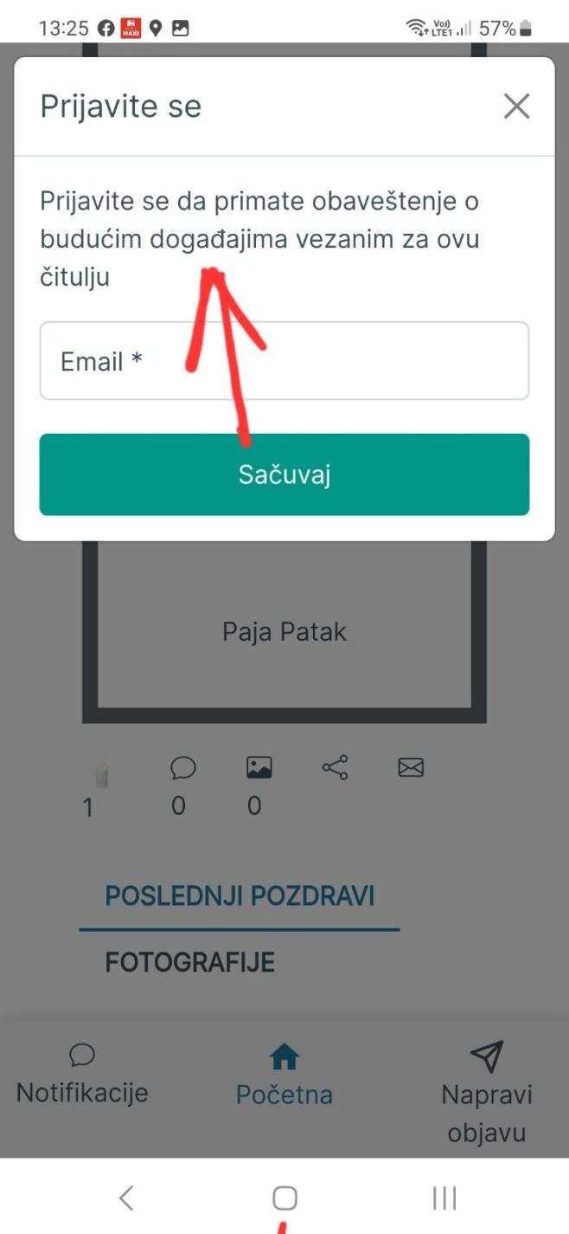

Umesto reči dogadjaji stavite o budućim pomenima...

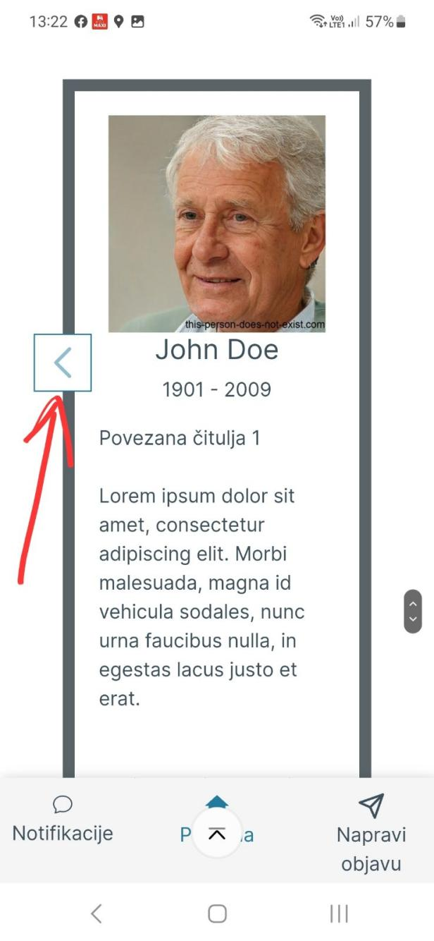

Strelicu samo malo sklonite od linije citulje, jer smeta ako recimo neko zeli da screenshotuje...

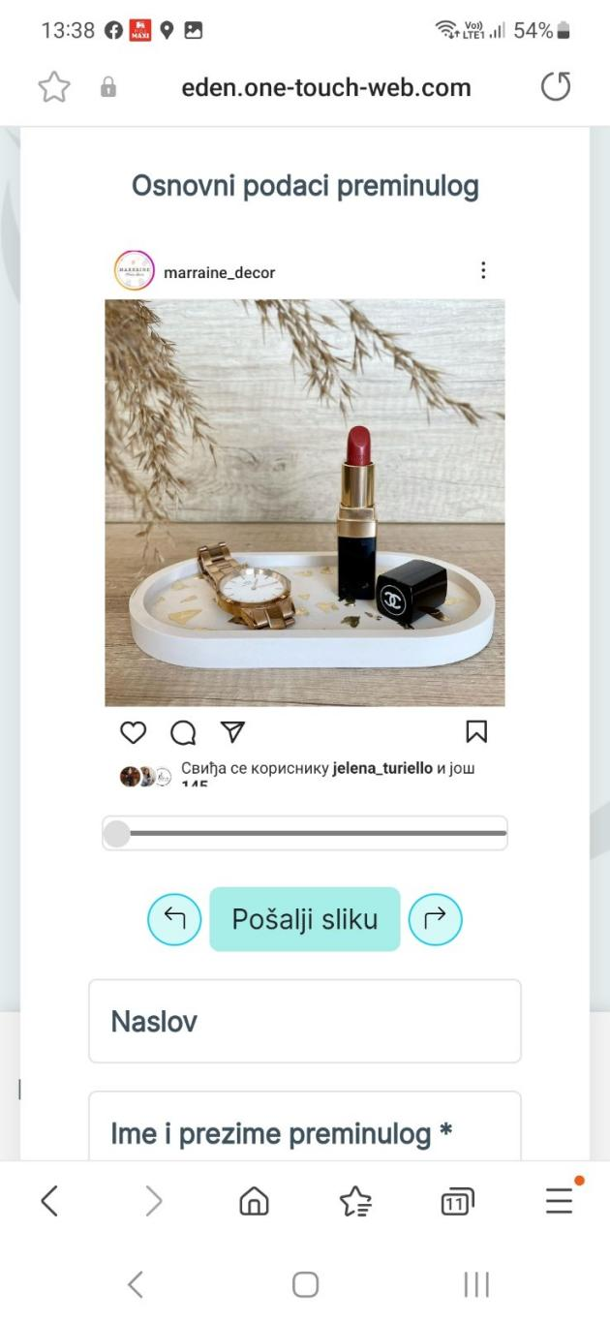

Kada sam probala da objavim citulju, stavila sam kao sliku preminulog, medjutim kada sam htela da je promenim nisam mogla da stavim drugu. Stavite opciju da moze da se promeni, jer mozda se neko predomisli u trenutku, recimo ne svidja mu se kako neka slika deluje, pa želi odmah neku drugu sliku da stavi...

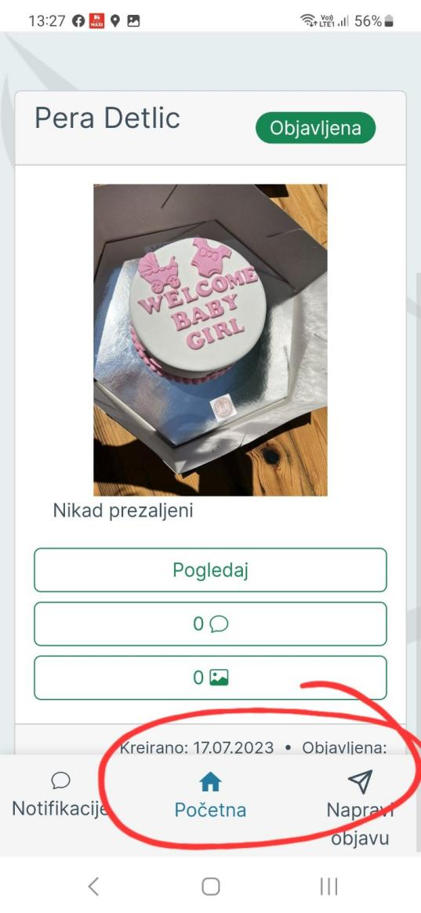

Ne znam da li je kod svih ovako na telefonu, ali od ove dole linije, ne vidi se kad je objavljeno, ne vidi se to ispod dalje sta piše...

Znaci da se nesto pomeri, ili ovo objavljeno malo gore, ili ovo malo dole

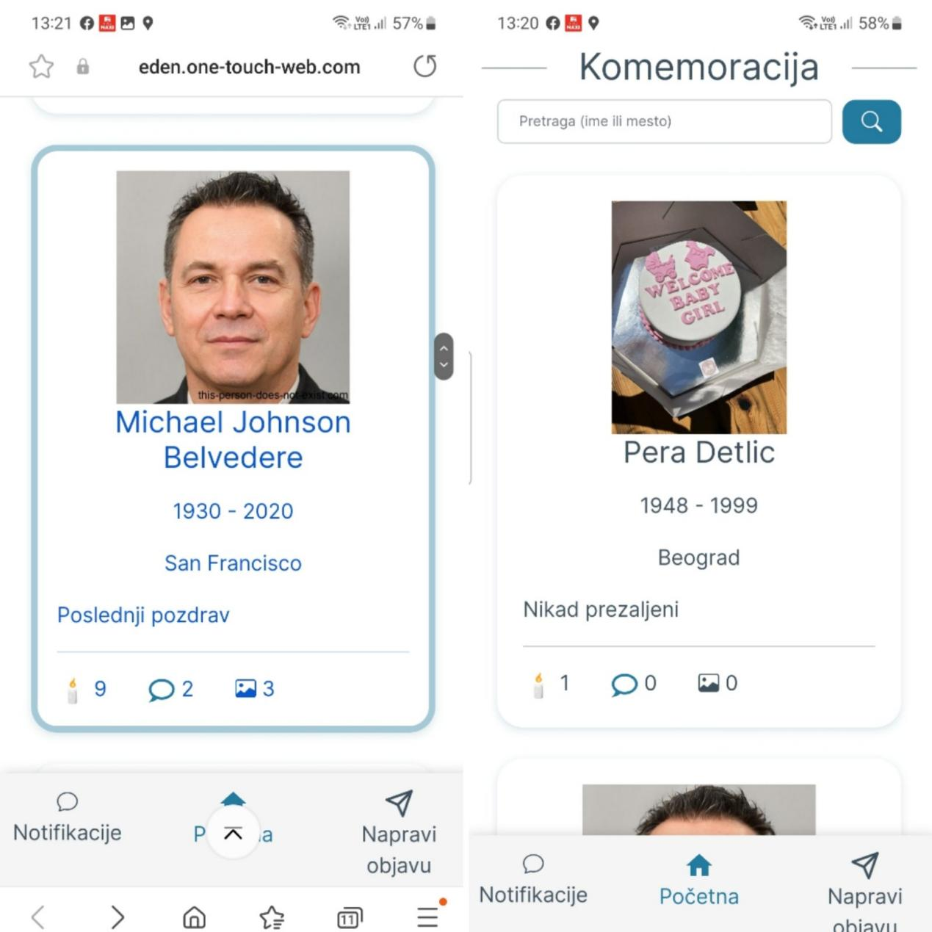

Kada se lista na home page-u nema da piše ko je ozaloscen. To treba da se doda.

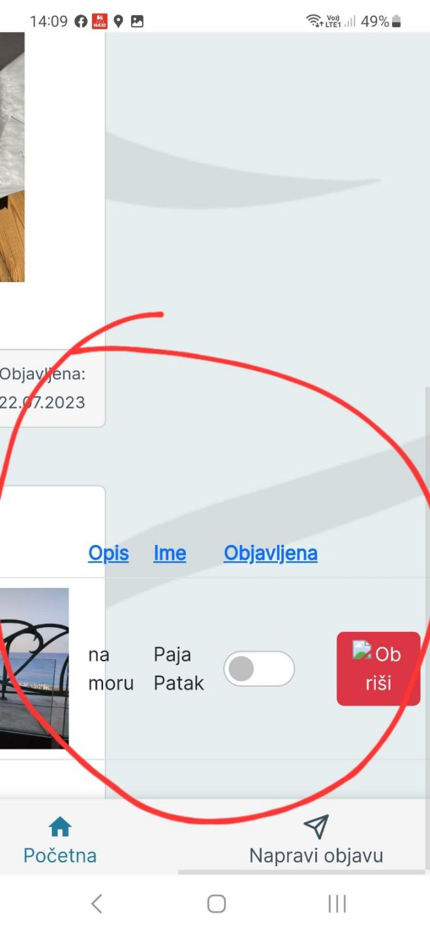

Ovo je screenshot sa stranice koja se pojavi kada treba da se odobri slika. Iznenadila sam se kada sam videla da ovoliko štrči od stranice. Na kompjuteru deluje ok, ali treba da se obavezno prilagodi za telefon

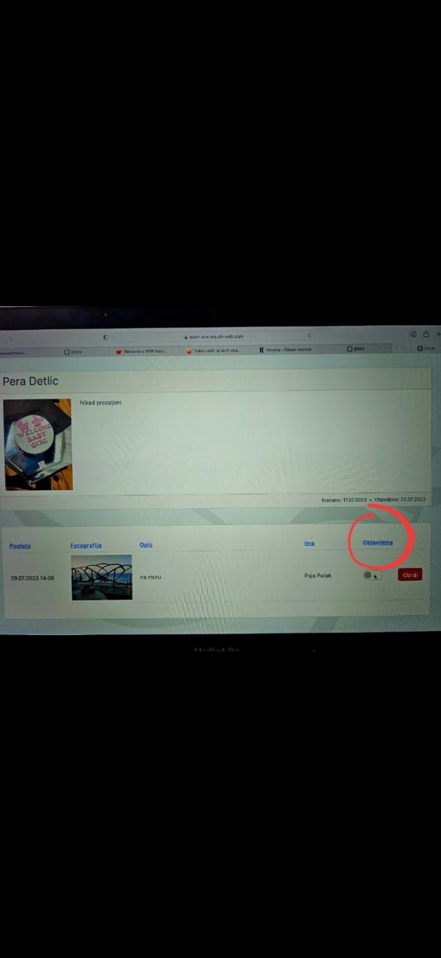

Ovde da piše umesto ovog objavljena - dozvoli objavu



Ovo Prijava na telefonu se pojavljuje tek u padajućem meniju. A na kompjuteru se odmah vidi na stranici tj nije u padajućem meniju. Jel ima šanse da tako isto bude i na telefonu? I kao na kompjuteru, kada se neko prijavi, umesto Prijava piše Ime i prezime

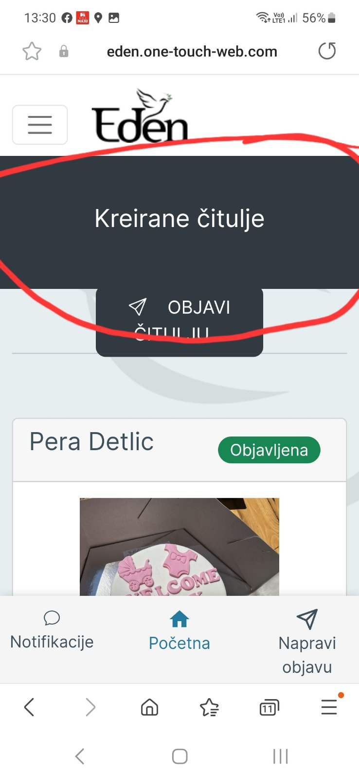

Kada sam se prijavila, mnogo mi je zasmetalo što mi se na kompjuteru prvo pojavila stranica sa ovom da kazem crnom linijom preko celog ekrana, a ispod ovo objavi citulju. Da li ima neko drugo dizajnersko rešenje za to? Mislim da je i na telefonu i na kompjuteru nepotrebna ova crna linija, zauzima prostor bezveze i deluje mi ružno, kao da nismo imali šta drugo da stavimo, pa ajde da popunimo prostor sa tim.

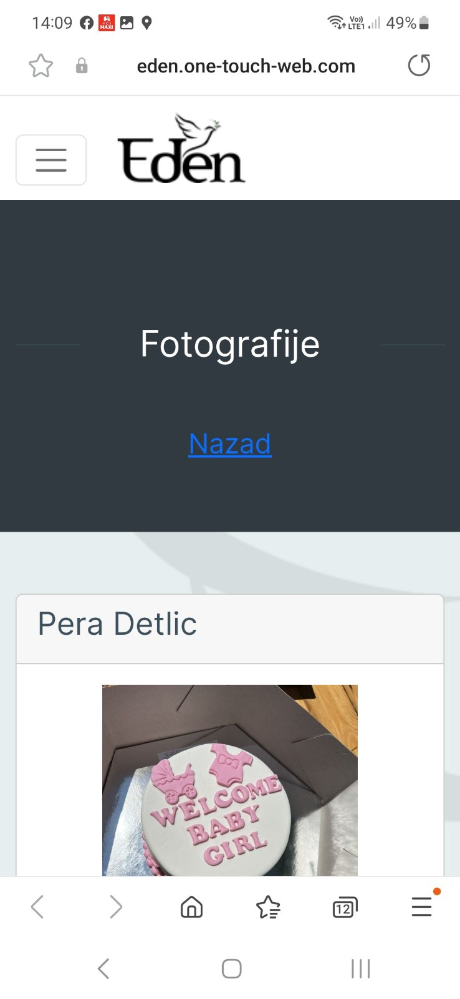

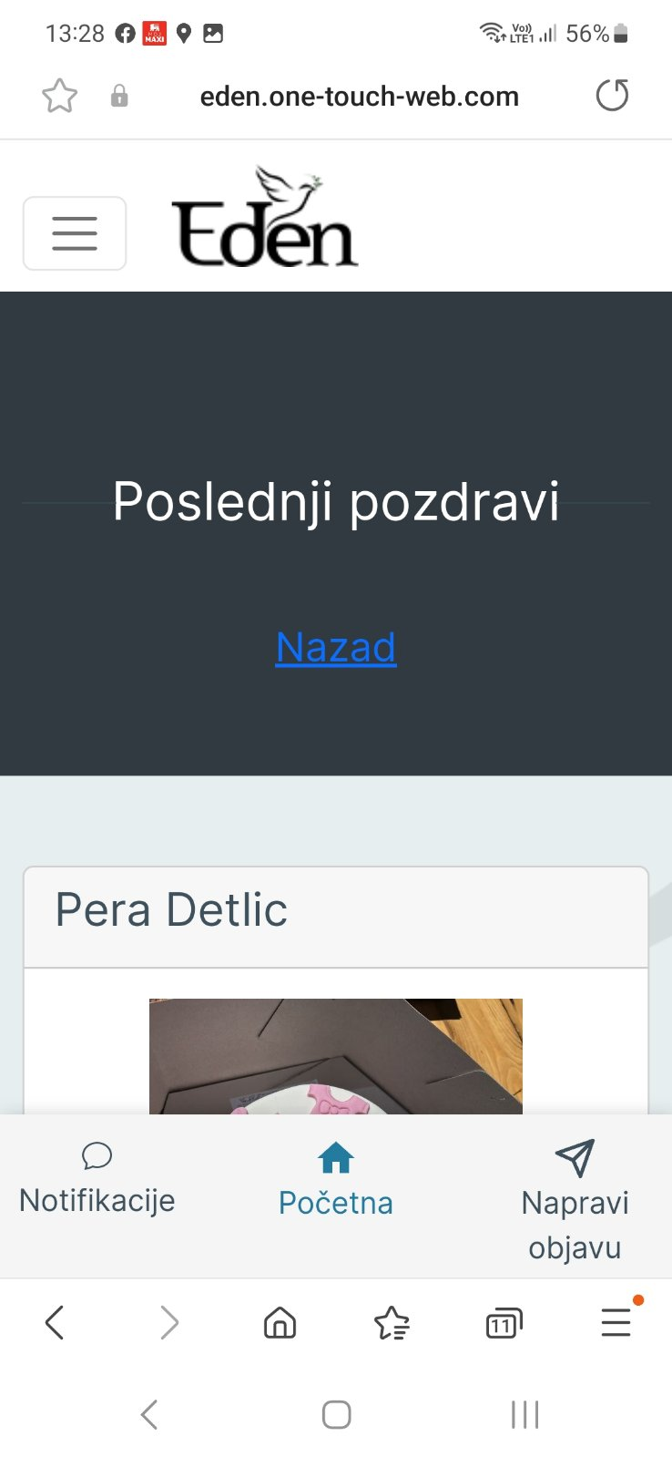

Ista stvar i ovde gde piše ovo Fotografije i Poslednji pozdravi - smatram da je nepotrebna ovolika crna pozadina. I da je neka druga boja, ne bi mi se svidelo. @Ana Zdravkovic da li moze neko drugo dizajnersko rešenje za to?

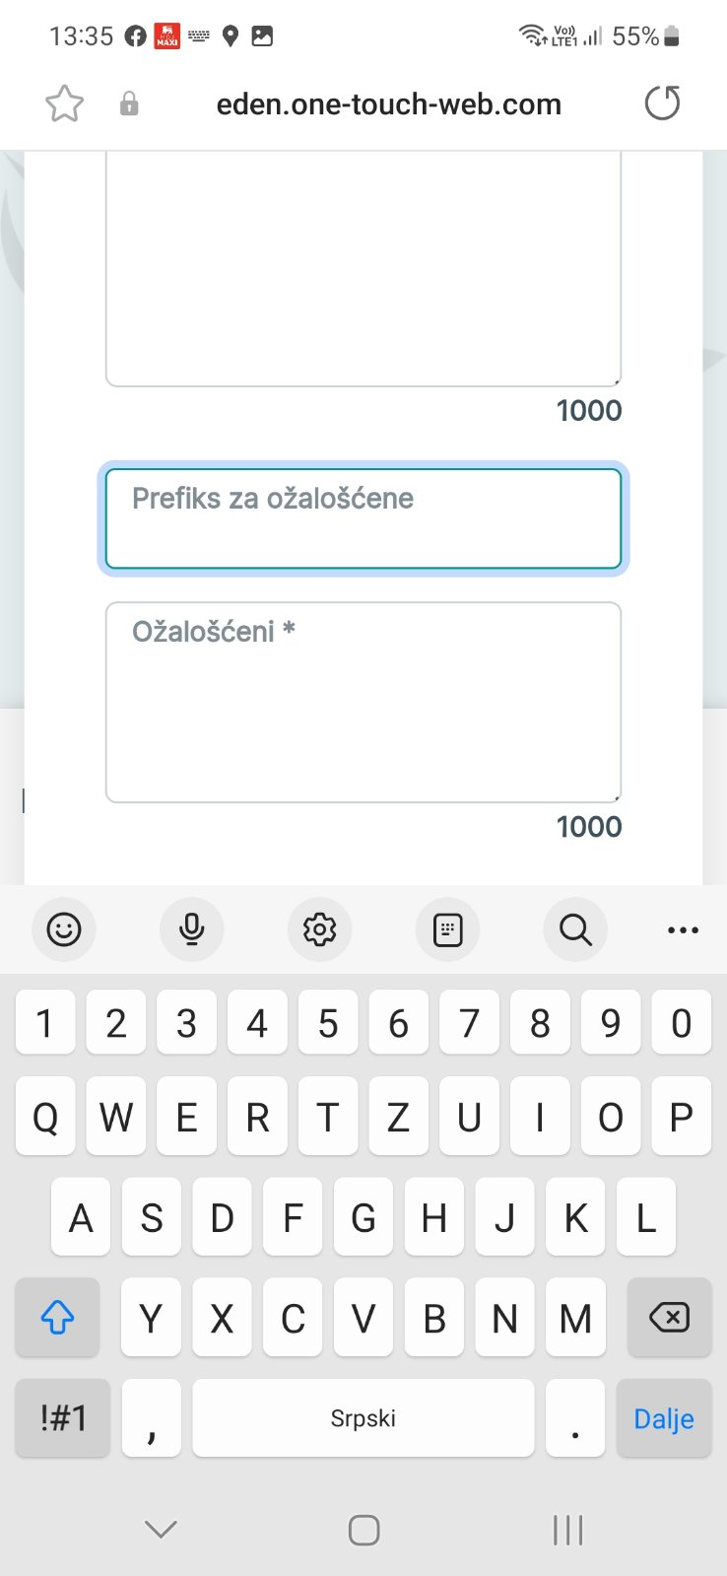

U prefiks za ozaloscene staviti im primer Tvoji, Ozalosceni - kao što su stavili na donjoj slici, zaokružila sam vam... Da bi ljudi znali na šta se odnosi to prefiks.

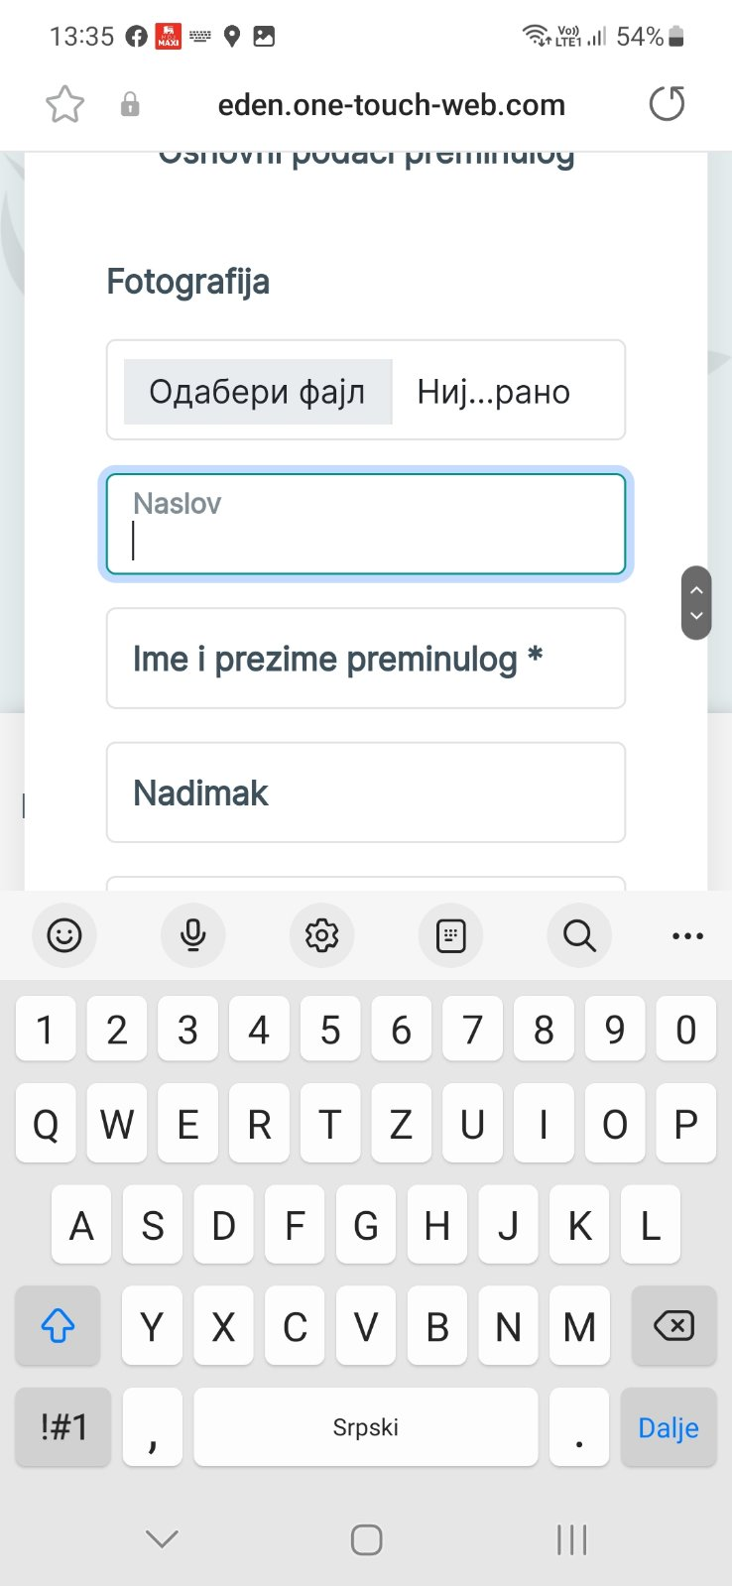

U produžetku Naslova staviti im da se to odnosi na text iznad slike pokojnika, kao što su stavili na donjoj slici, zaokružila sam vam... Da bi ljudi znali na šta se odnosi to Naslov

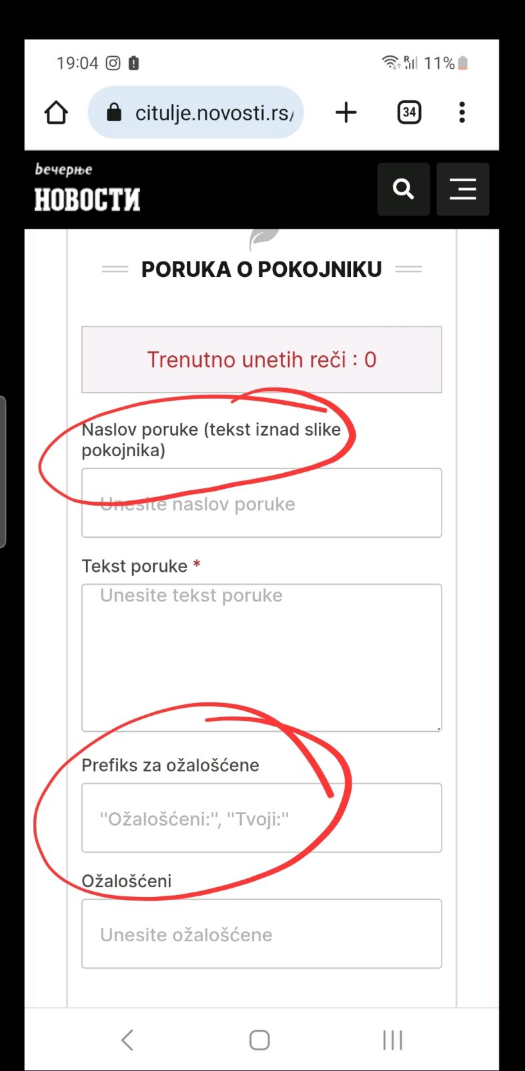

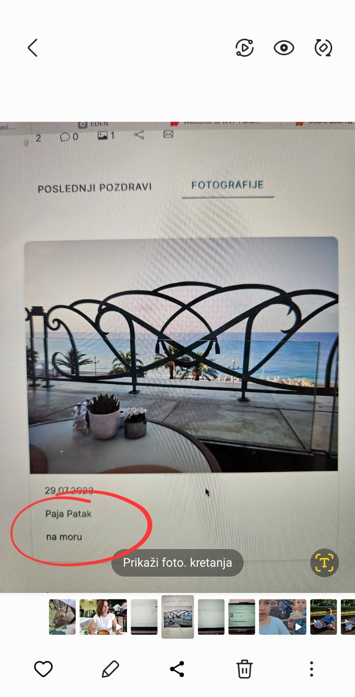

Da bi se komentari ispod slika slagali sa Poslednjim pozdravima - stavite ime i prezime osobe što je objavila sliku sa desne strane, a ne iznad komentara.

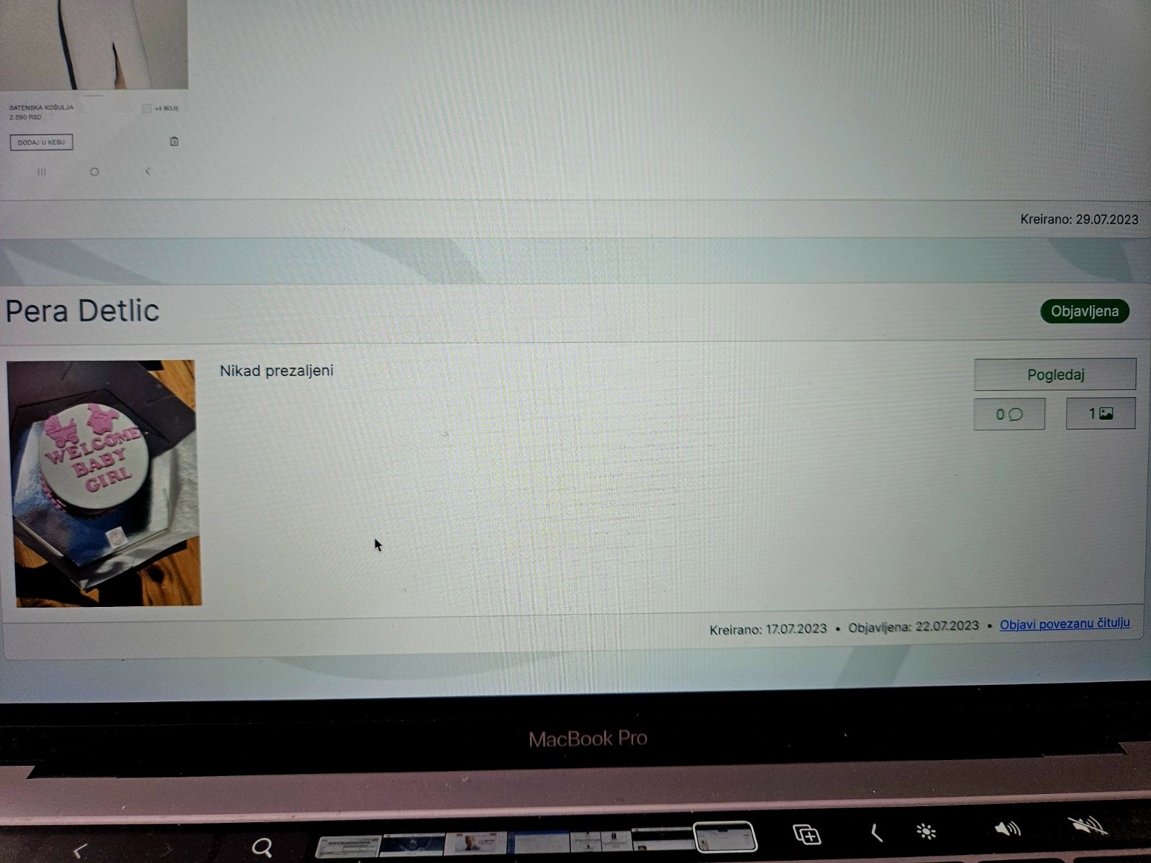

Ovo mi nekako deluje prazno. Trebalo bi da i tu ubacimo i datum rodjenja i smrti, mesto, ozaloscene... da bude i ovde komplet kako je objavljena. Taman da na njihovoj stranici kada su prijavljeni imaju pregled čitulja koje su objavili.

Mislim da treba pored Čitulja i Pomena da dodamo i Sećanja, jer ljudi i to objavljuju - u smislu nema te vec 14 god i dalje nam nedostajes.

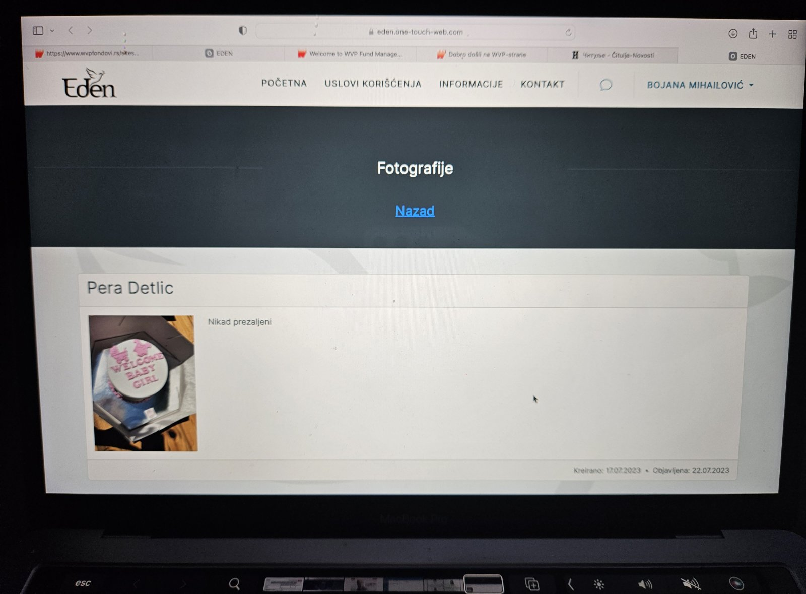

Evo slikala sam ekran na laptopu. Ne znam sta ste planirali sa ovom linijom gde pise Fotografije, ali stvarno je nepotrebna i ružna, zauzima pola ekrana bez veze.